**Муниципальное автономное учреждение**

**дополнительного образования**

**«Центр внешкольной работы**

**«Планета взросления»**

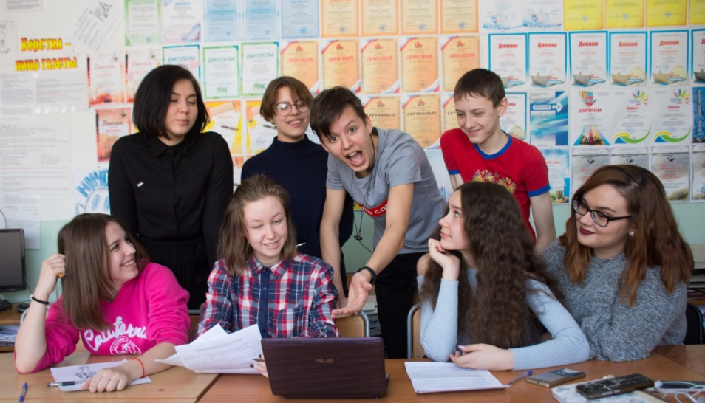

**КОНСПЕКТ ЗАНЯТИЯ**

**«ВЛАСТЕЛИН МИРА»**

Дудукалова М.В. ,

педагога дополнительного образования

Хабаровск–2018

**КОНСПЕКТ ЗАНЯТИЯ ПО ДОПОЛНИТЕЛЬНОЙ ОБЩЕОБРАЗОВАТЕЛЬНОЙ ОБЩЕРАЗВИВАЮЩЕЙ ПРОГРАММЕ «ВЛАСТЕЛИН МИРА»**

**в группе 1-го года обучения объединения «Школьный курьер»**

**МАУДО ЦВР «Планета взросления» г. Хабаровск**

**Тема занятия**: «Бабочки на полосе. Информационный жанр: заметка»

**Цель занятия**: Знакомство с информационным жанром журналистики – заметкой

**Задачи:**

*Обучающие:* определить функции заметки, ее роль в газете, дать понятия инфоповод, источники информации, познакомить с особенностями жанра, его структурой, правилами создания заметки для публикации в газете.

*Развивающие:* развивать познавательный интерес, творческие способности, формировать практические навыки создания заметки, развивать аналитические и рефлексивные навыки, формировать навыки штатной редакционной работы.

*Воспитывающие:* воспитывать дружеские взаимоотношения, умение работать вколлективе, воспитывать ответственность, самостоятельность, инициативность.

**УУД:**

*Познавательные:* объяснять явления, процессы, связи и отношения, выявляемые в ходе познавательной деятельности.

*Регулятивные:* определять действия в соответствии с учебной и познавательной задачей, составлять алгоритм действий в соответствии с учебной и познавательной задачей.

*Коммуникативные:* уметь согласовывать свои действия с действиями других людей; эффективно сотрудничать.

*Личностные:* способность к саморазвитию и самообразованию на основе мотивации к обучению и познанию.

**Тип занятия:** изучение нового материала, формирование знаний и умений в ходе практической деятельности

**Вид занятия:** комбинированный

**Форма занятия:** эвристическая беседа, инсценировка, тьюторское сопровождение, практическая творческая работа

**Методы и приемы:** объяснительно-иллюстративный (с использованием мультимедийной установки), игровой, репродуктивный, метод коллективного творческого поиска, деятельностный метод обучения, рефлексия

**Технические средства**: мультимедийная установка, проектор, интерактивная доска, компьютеры

**Дидактическое оснащение:** презентация «Информационные жанры – заметка»,таблички источников информации, таблички структурно-содержательные элементы заметки, схема структуры заметки, памятка «Как написать заметку» (*Приложения № 1, 2, 3, 4, 5*)

**Продолжительность занятия:** 2 часа (45+45 минут)

**Возраст учащихся:** 13-14 лет (1 год обучения)

**План занятия:**

1. Организационный момент

2. Целеполагание

3. Получение новых знаний

4. Закрепление пройденного

5.Физкультминутка

6. Практическая работа

7. Рефлексия

**Ход занятия**

**1. Организационный момент**

*Цель этапа*: включение учащихся в деятельность

– Добрый день, друзья!

Рада нашей встрече. Надеюсь, сегодняшний день у всех сложился удачно и был насыщенным событиями. А какое событие стало самым ярким и запоминающимся для вас?

*Учащиеся отвечают – делятся новостями своего дня.*

**2. Целеполагание**

*Цель этапа*: подготовка к восприятию новых знаний

– При встрече мы часто говорим: «Ну, что, какие новости?». А в журналистике существует жанры, которые называются информационными. Вот с одним из них мы сегодня и познакомимся. Нам предстоит научиться писать в газету заметку, узнать ее особенности, структуру и правила, по которым она пишется.

Слайд 1

Итак, заметка относится к информационным жанрам. На первый взгляд, кажется совсем простой. Но на самом деле это достаточно коварный жанр. А вот почему он коварный, и где таятся подводные камни для журналиста, когда он пишет заметку, вам предстоит ответить в конце занятия. Так что, будьте внимательны и если появляются какие-то идеи, советую их записывать.

**3. Получение новых знаний**

*Цель этапа*: восприятие и осмысление нового материала

*Изложение материала сопровождается демонстрацией презентации (Приложение №1)*

Слайд 2

– Заметку в журналистике еще называют новость, информация, сообщение. Как вы думаете, у них есть отличия?

*Учащиеся высказывают свое мнение и аргументируют свои предположения*

– Вы правильно уловили различие. Действительно, они называются по-разному в зависимости от того, какую цель преследует материал, какая тема, главная мысль публикации, ее объем.

Слайд 3

Так, например, небольшая заметка о том, что у школы появился свой сайт – это новость. Вы просто об этом рассказали. Более подробный рассказ, как например, о прошедших лидерских сборах в «Созвездии», принято называть информацией. А если журналист рассказывает предысторию, приводит мнения участников события, сообщает какую-то дополнительную информацию, такую заметку называют сообщением.

Слайд 4

Но как бы не называли заметку, без нее не обходится ни одна газета. Заметка рассказывает о произошедших событиях, новостях в широком понимании этого слова, т.е. о том, что случилось. Поэтому новости – это лицо газеты, ее содержание. Вы знаете, как по-английски называется газета?

*Учащиеся отвечают и дают дословный перевод слова:* *newspaper – «новая бумага».*

– Правильно. Журналисты сообщают читателям то, чего они еще не знают. Нет ни одной газеты, в которой бы не было новостей: центральные, городские, краевые, школьные, развлекательные. Ежедневные, еженедельные, ежемесячные. Во всех есть новости. Но в зависимости от периодичности издания, новости строятся по-разному: расставляются акценты, выносится главная тема, задаются вопросы, привлекается внимание читателя.

Новости называют бабочками на полосе. Как вы думаете, почему?

*Учащиеся высказывают свое мнение и аргументируют свои предположения*

– Новости, как бабочки, появляются и живут до тех пор, пока о событии не станет известно.

Слайд 5

Заметка – самый простой и распространенный газетный жанр, кратко рассказывающий о произошедшем событии. Но простой не потому, что новости легко добывать и сообщать, а потому, что читатель безо всякого труда усваивает именно заметку, охватывая ее одним взглядом, и сразу понимает, касается ли она его, интересна ли она ему. А это очень важно в современном информационном обществе, перегруженном всевозможной информацией.

Слайд 6

Итак, заметка. Какая же она? Заметка, как бабочка, красивая, легкая, яркая.

Слайд 7

Прежде всего, она должна быть интересной. Ведь вы хотите, чтобы ее прочитали. Значит, ищем интересный инфоповод. Что это такое и как его найти, вам помогут узнать ваши тьюторы.

*Тьюторы (учащиеся 3-го года обучения) разыгрывают диалог-инсценировку:*

Как-то наши юнкоры обсуждали школьные события:

– Представляешь, у нас появился новый предмет – управление личными финансами.

– А мы теперь на уроках физики настоящие опыты ставим.

– А наша футбольная команда победила на городских соревнованиях.

– А нам выдали электронные учебники, теперь не надо носить тяжелую сумку в школу.

– А у нас, кажется, стали строить бассейн в школе.

– А нам в спортзал поставили тренажеры, теперь после уроков можно фитнесом заниматься бесплатно.

– А у нас сделали перемену после 5-го урока целых 30 минут, теперь можно спокойно в столовой поесть и отдохнуть.

– А у нас гардероб с номерками, прямо не школа, а театр.

– А у нас тир на переменах работает.

– А у нас в школе появилась своя музыкальная группа. Будем на концерты ходить.

– А у нас был концерт к 8 марта, там целый спектакль 10-классники поставили.

– А мой одноклассник победил на Всероссийской олимпиаде по химии.

*Педагог:*

– Как видите интересный информационный повод есть всегда, ведь каждый день вокруг нас что-то происходит, надо только внимательно приглядеться и поговорить. А источником информации может стать *(тьюторы называют источники информации и раздают учащимся таблички – Приложение №2)*: учитель, спортсмен школьной команды по баскетболу, директор, одноклассник, уборщица, школьный врач, библиотекарь, школьный организатор, завуч по воспитательной работе, председатель совета школы. Достаточно с ними поговорить, чтобы узнать школьные новости и написать заметку.

Слайд 8

– Спасибо, девочки. Итак, мы нашли инфоповод, источники, значит, заметка будет интересной. Какими свойствами еще она обладает? Объем заметки невелик. Обычно от 200 до 1000 символов. Стиль новостной заметки отличается лаконичностью. Здесь ни к чему общие фразы, глубокомысленные рассуждения, эмоциональные восклицания. Ведь главное для журналиста – донести информацию читателю, а лишние слова, общие фразы раздувают заметку, делают ее бессмысленной и в итоге, она просто лопнет. Однако не забывайте, когда журналист указывает место, сведения об участниках события, оказывается полезной даже некоторая избыточность информации. Лучше убрать лишнее при редактировании, чем остаться в неведении о каких-то важных подробностях.

Но есть и другая крайность – заметки порой пишутся слишком сухо, казенным языком, напоминая официальные справки и отчеты. Этого тоже надо избегать.

Слайд 9

Следующее свойство – достоверность и точность – необходимые качества новостной заметки, как, впрочем, и всех газетных материалов. Чаще всего газетные утки появляются не потому, что журналисты сознательно выдумывают сенсацию, а из-за «перевирания» информации, невнимательности к деталям и возникающую вследствие этого путаницу. Старайтесь не попадать в подобную ситуацию.

*Инсценировка в исполнении тьюторов:*

– Как-то раз я зашла в нашу столовую и увидела, что там продают пиццу. Ух, ты, подумала я, надо об этом обязательно написать, и побежала к директору, чтобы расспросить ее.

– Марь Иванна, Марь Иванна, а правда, что у нас в столовой новое меню?

– А я заполняла документы, когда ко мне с вопросом ворвалась ученица. Подумав о яблочном компоте, который сегодня впервые появился в столовой, ответила «Да», и хотела продолжить, но ученицы уже и след простыл.

– А я так мечтала о гамбургерах, что быстро написала в школьную газету заметку о том, что скоро у нас будут продавать фастфуд.

– И потом еще целый месяц школьный повар отвечал на вопросы школьников, где же, наконец гамбургеры.

– А все потому, что ученица неправильно задала вопрос, недослушала ответ директора, не проверила информацию, а написала так, как ей самой показалось.

*Педагог:*

– Итак, прежде, чем написать заметку, выбираем надежный источник информации, особое внимание уделяем фактам, деталям и акцентам. Главное правило журналистики – уткам не место на газетной полосе.

Слайд 10

– Информация собрана, проверена. Приступаем к самому увлекательному занятию – пишем текст. Написать заметку по законам жанра проще простого. Структура новостного материала представляет собой перевернутую пирамиду. Самая важная и свежая информация располагается вверху, в первом абзаце. Он называется ЛИД (от англ. to lead – вести, предводительствовать). Потом следуют подробности, репортажные детали, высказывания участников события, краткие оценки произошедшего, возможные перспективы развития, т.е. второстепенная и дополнительная информация по степени убывания ее важности. Материал в форме перевернутой пирамиды построен по принципу: чем важнее факт, тем ближе к началу текста он должен располагаться. Такая структура удобна для редактора и для читателя. Редактор может легко сокращать текст, убирая абзацы с конца и не боясь выбросить что-то важное, а читатель может быстро, просматривая газету, уловить суть события, даже если ему некогда дочитать до конца.

Слайд 11

Любая заметка должна стремиться ответить на 6 основных вопросов журналиста: кто? что? где? когда? как? почему?. Без ответов, минимум, на 4 первых вопроса, заметка не имеет права на существование. Эти ответы располагаются в первом абзаце.

Дальше следуют подробности события, рассказ о том, как было до этого, какое значение имеет произошедшее событие, на ком оно отразится, какие будут последствия, как оценивают событие сами участники или очевидцы. Не забывайте, что абзацы должны быть связаны логикой изложения и представлять собой законченный рассказ.

**4. Закрепление пройденного**

*Цель этапа*: систематизация знаний

*Педагог раздает учащимся таблички структурно-содержательных элементов заметки (Приложение №3)*

– Сейчас из разрозненных фактов вам предстоит составить заметку о школьном происшествии. На этих листочках – вся нужная информация. А структурировать ее вам помогут тьюторы. Они будут задавать вопрос, тот, у кого табличка с этим вопросом, читает ответ. Пожалуйста.

*Тьюторы называют структурные элементы заметки, а учащиеся называют соответствующее содержание:*

* Кто – Ваня Сидоров, ученик 7 класса
* Что – вывихнул ногу
* Где – в школьной библиотеке
* Когда – на перемене, после 4-го урока
* Как – поскользнулся на банановой кожуре
* Почему – ее на пол бросила его одноклассница Маша Сиропчикова
* Предыстория – Ваня пришел в библиотеку, чтобы взять басни Крылова к уроку литературы. А Маша, пока библиотекарь искала ей книгу, решила съесть банан, который купила в киоске по дороге в школу.
* Дополнительная информация – Ваня, падая, зацепил рукой стеллаж, книги упали, на некоторых порвались переплеты. После падения Ваню отвели в медпункт, а потом отвезли в городской травмпункт, где наложили гипсовую повязку. И теперь он две недели будет ходить на костылях. Машу вызвали к директору, где она извинялась и обещала больше так не делать.
* Дальнейшие перспективы – в наказание за свой проступок Маша будет мыть пол в библиотеке и клеить порванные книги.

*Учащиеся вместе с тьюторами составляют заметку и зачитывают ее*

– Итак, мы познакомились с газетным жанром заметкой, узнали его свойства, структуру создания. Есть вопросы?

*Учащиеся при необходимости задают вопросы*

Тогда давайте попробуем написать заметку о сегодняшнем занятии.

**5. Физкультминутка**

*Цель этапа*: снятие умственного, физического и эмоционального напряжения

– Но сначала я открою вам один профессиональный секрет. Главные качества журналиста – активность, мобильность и оперативность. Журналист должен быть в отличной физической форме, чтобы поймать свою музу, поэтому у журналистов есть специальные упражнения. Сейчас и мы воспользуемся этим секретным оружием.

Встали из-за стола и повторяем за мной.

Журналист получил задание и собирается на интервью.

1. Ручку – в левый карман, диктофон – в правый карман. Блокнот – в левый карман, фотоаппарат – в правый карман, запасные батарейки – в левый карман, карандаш – в правый карман *(повороты влево-вправо).*

2. Ой, ручка упала *(наклон или приседание).*

3. Журналист пришел на интервью. Микрофон – в левой руке, микрофон – в правой руке *(поочередно махи вперед руками).*

4. Журналист вернулся в редакцию писать материал, а бумага – на самой верхней полке *(потягивание – руки вверх).*

5. Сел журналист за компьютер: «Что-то муза улетела», почесал он затылок *(руки в замок за голову).*

6. И тут позвонил редактор: «Где статья?» – «Не знаю» *(плечи вверх – опустить).*

**6. Практическая работа**

*Цель этапа*: систематизация знаний, формирование навыков написания заметки, выявление пробелов, коррекция

– После такой профзарядки, я думаю, вы легко справитесь с практическим заданием. Сейчас я предлагаю вам поделиться на 3 группы и написать заметку о нашем сегодняшнем занятии. Консультировать вас будут тьюторы. Они помогут вам справиться с заданием, ответят на вопросы. Время на выполнение – 20 минут.

Может быть, кто-то хочет выполнить задание самостоятельно? Кто чувствует в себе силы, может выполнить задание повышенной сложности: заметка должна соответствовать жестким условиям: объем 1000 знаков и интригующий ЛИД.

Слайд 12-14

Но сначала давайте познакомимся с некоторыми советами.

Слайд 15

*Учащиеся получают схему структуры заметки и памятку «Как написать заметку» (Приложение №№ 4, 5) и выполняют индивидуально-групповую творческую работу, набирая текст на компьютере и размещая ее в сетевой папке. При необходимости педагог и тьюторы оказывают консультативную помощь.*

**7. Рефлексия**

*Цель этапа*: самоконтроль, подведение итогов

*Готовые материалы выводятся на интерактивную доску для ознакомления всей группе, зачитываются и коллективно обсуждаются. При оценке материалов учащимся необходимо*

* *выделить ЛИД;*
* *найти ответы на 6 главных вопросов;*
* *оценить дополнительную информацию по степени важности и интереса для целевой аудитории.*

*Совместно разбираются удачные находки работ и ошибки, выбирается лучшая работа.*

– Итак, сегодня мы познакомились с информационным жанром – заметкой

* Что оказалось трудным при выполнении практического задания?

*Ответы учащихся*

* Что такое заметка?

*Ответы учащихся*

* Главные свойства заметки это –

*Ответы учащихся*

* Структура заметки состоит из –

*Ответы учащихся*

* Так почему же заметка, эта чудесная яркая бабочка, считается у журналистов коварным жанром?

*Учащиеся высказывают свое мнение и аргументируют свои предположения*

– Вы абсолютно правы, сложность работы над этим простым жанром заключается в том, что

* в небольшой объем надо вместить информацию и преподнести ее интересно;
* выбрать те факты, которые будут интересны целевой аудитории;
* соблюдая структуру материала избежать шаблонности;
* на новостной полосе располагается обычно 4-5 заметок, и все они должны быть разными, хотя написаны по одним правилам.

Но о стилистических особенностях жанров журналистики и индивидуальном авторском стиле мы поговорим на следующем занятии, а сегодня вы очень хорошо поработали. Думаю, теперь в «Школьном курьере» появятся информативные, интересные, оперативные заметки. И в качестве домашнего задания – подумайте, о чем можно написать в ближайший номер. А сейчас всем спасибо за работу, вы большие молодцы, и до новой встречи.

ПРИЛОЖЕНИЯ

*Приложение №1*

Слайд 1



Слайд 2

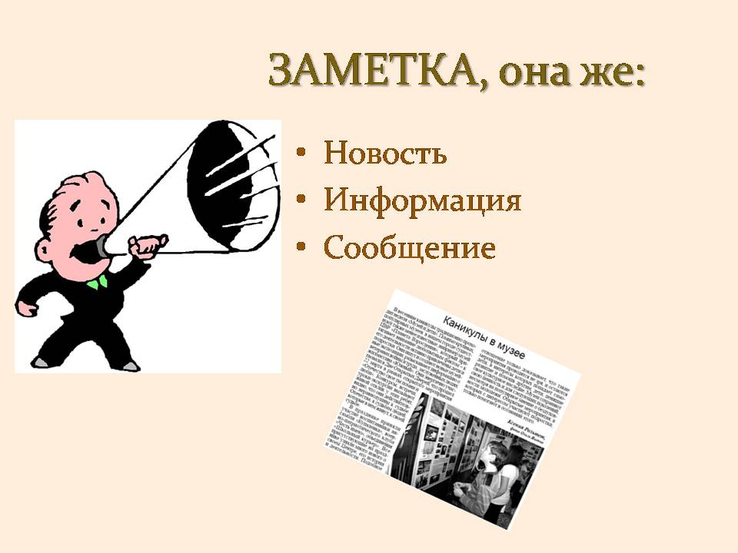

Слайд 3

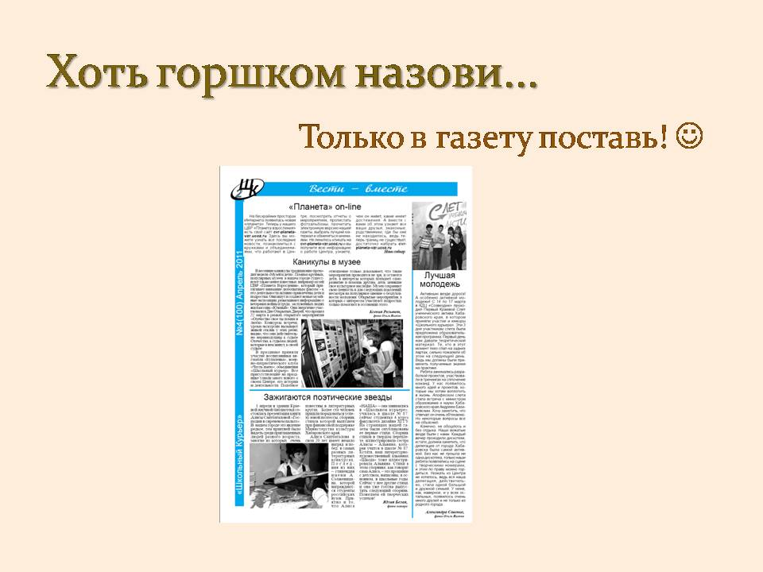

Слайд 4

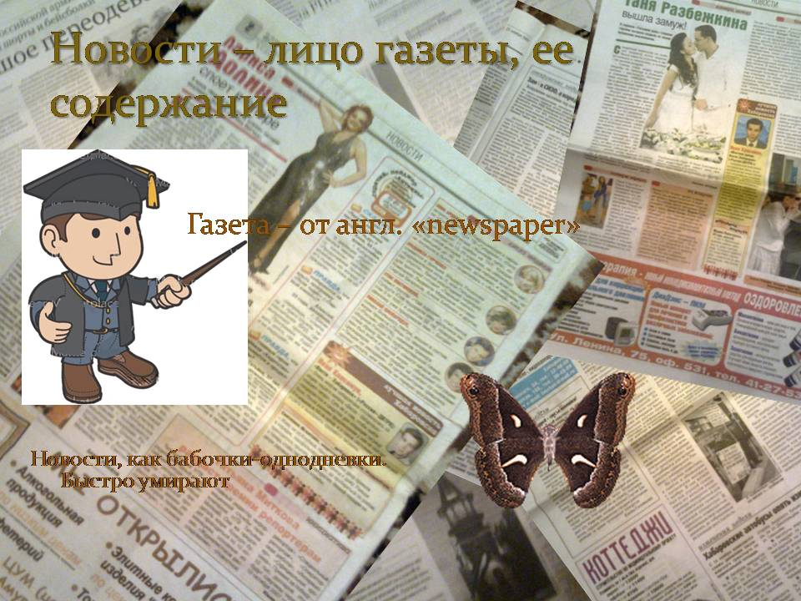

Слайд 5

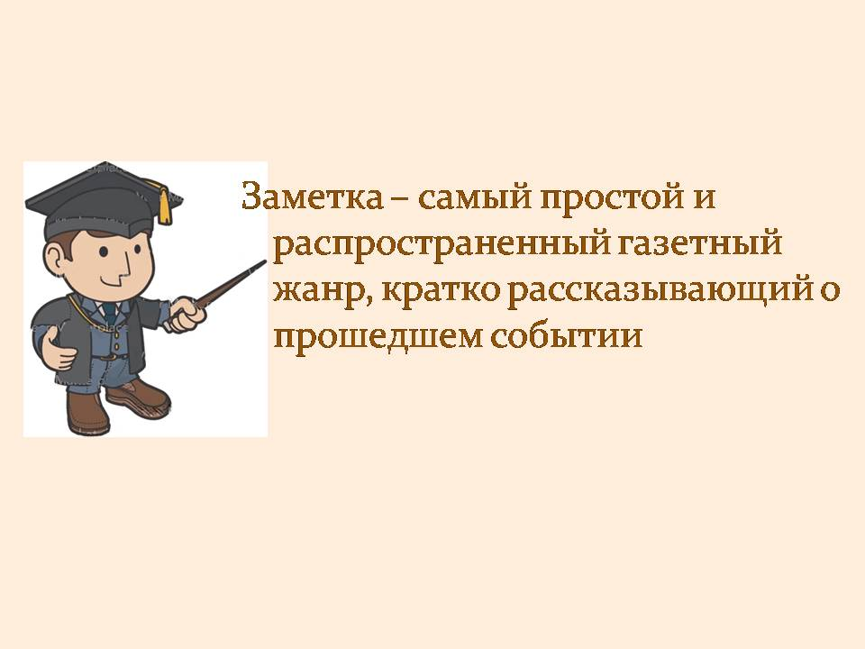

Слайд 6

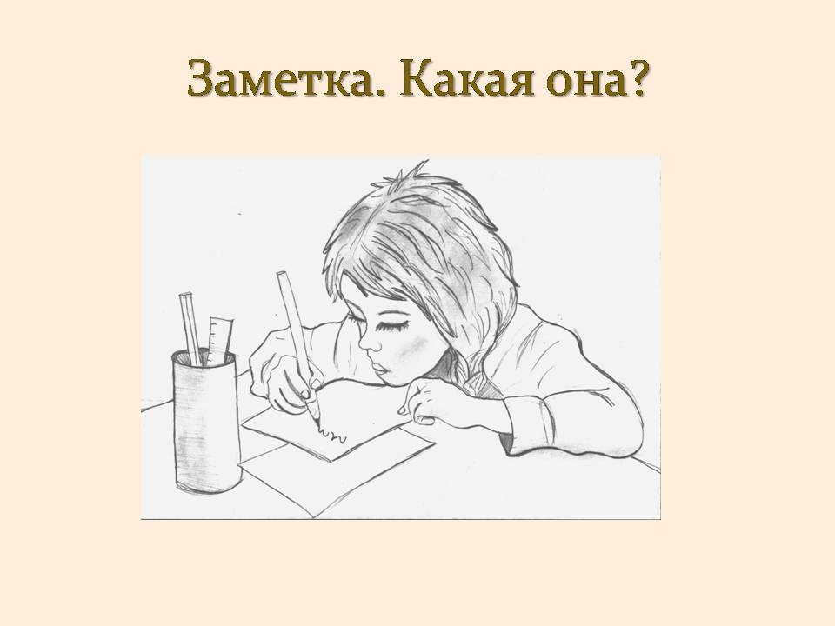

Слайд 7

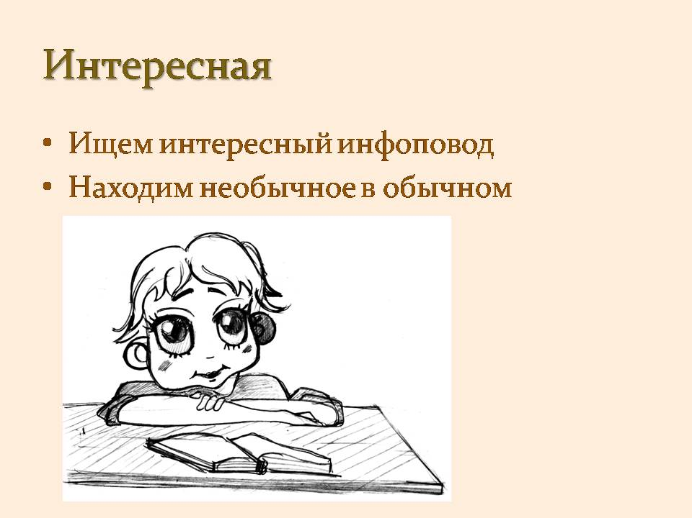

Слайд 8

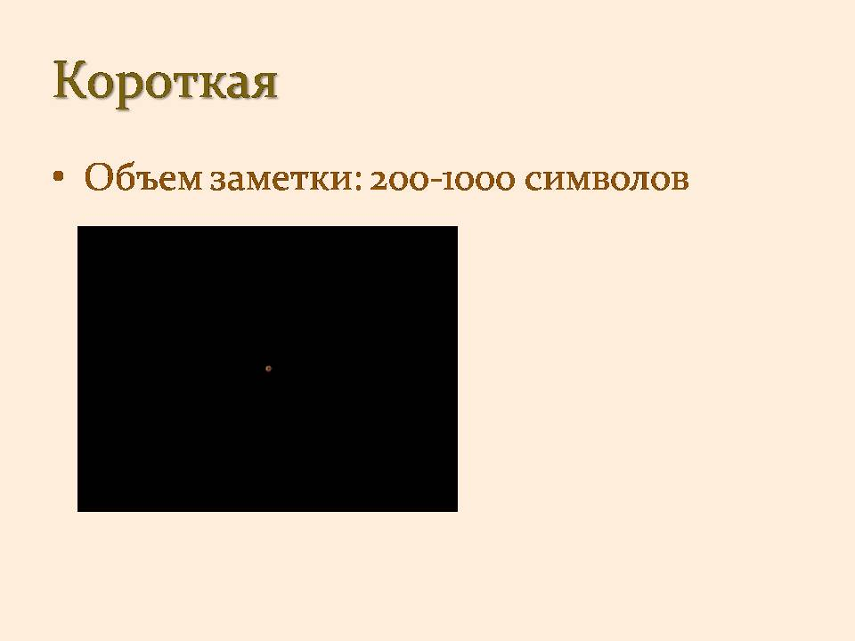

Слайд 9

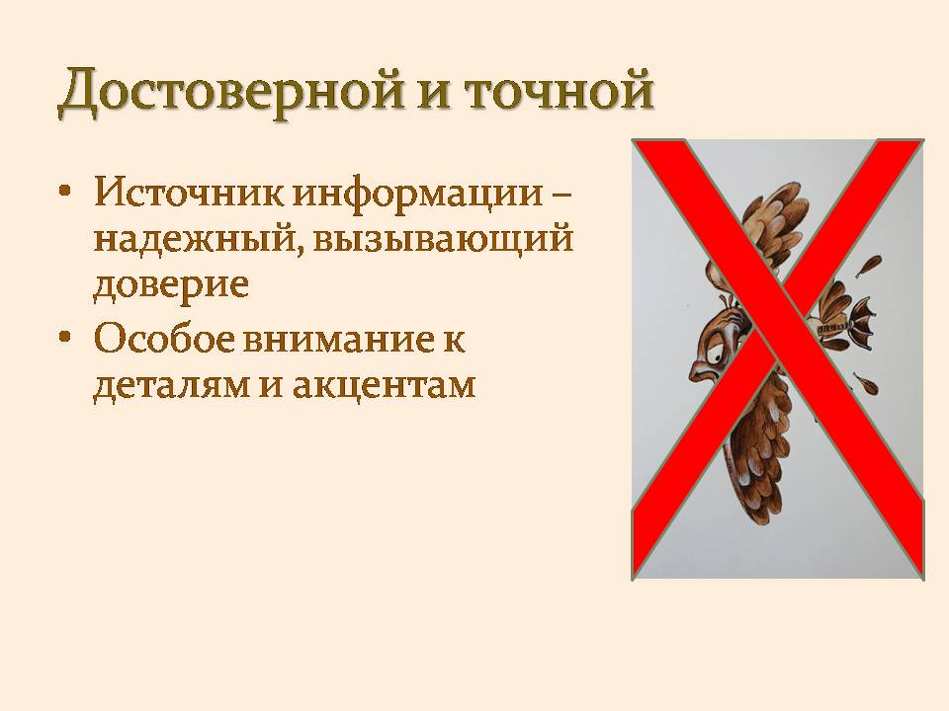

Слайд 10

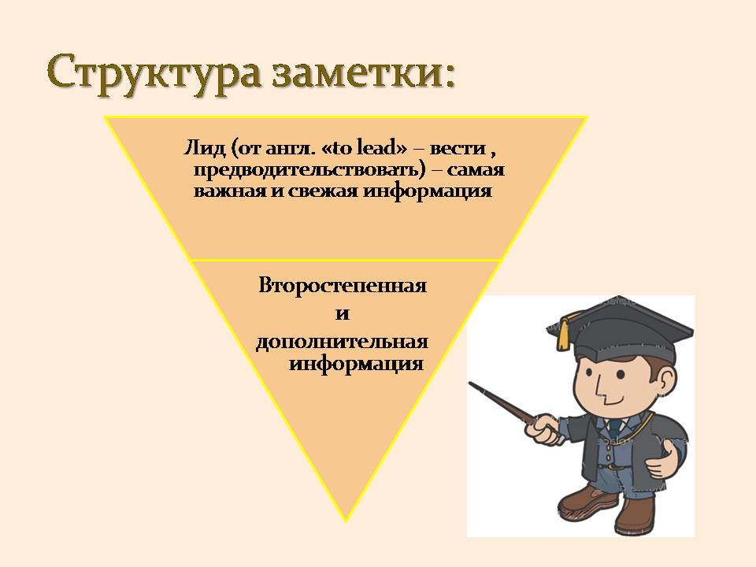

Слайд 11

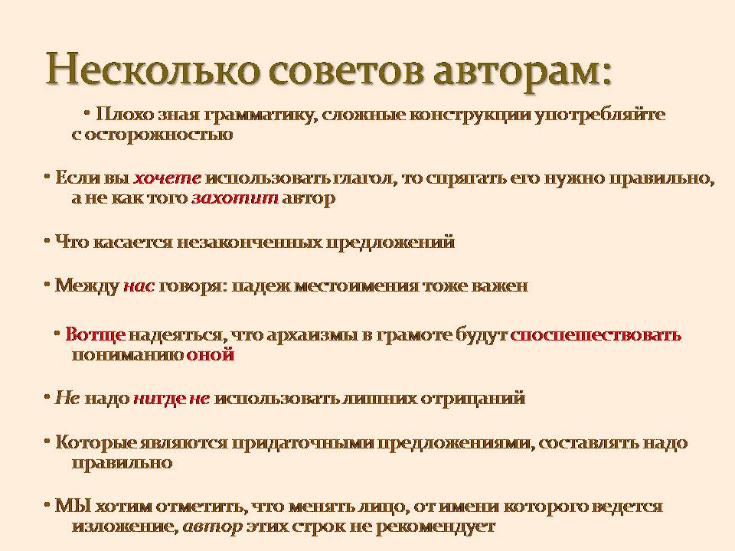

Слайд 12

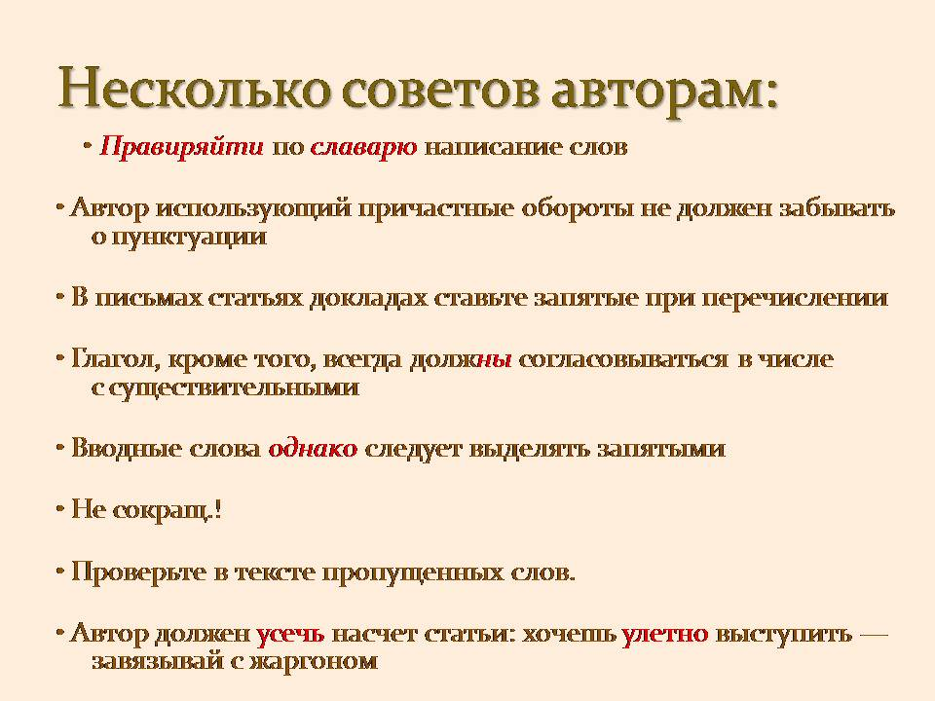

Слайд 13

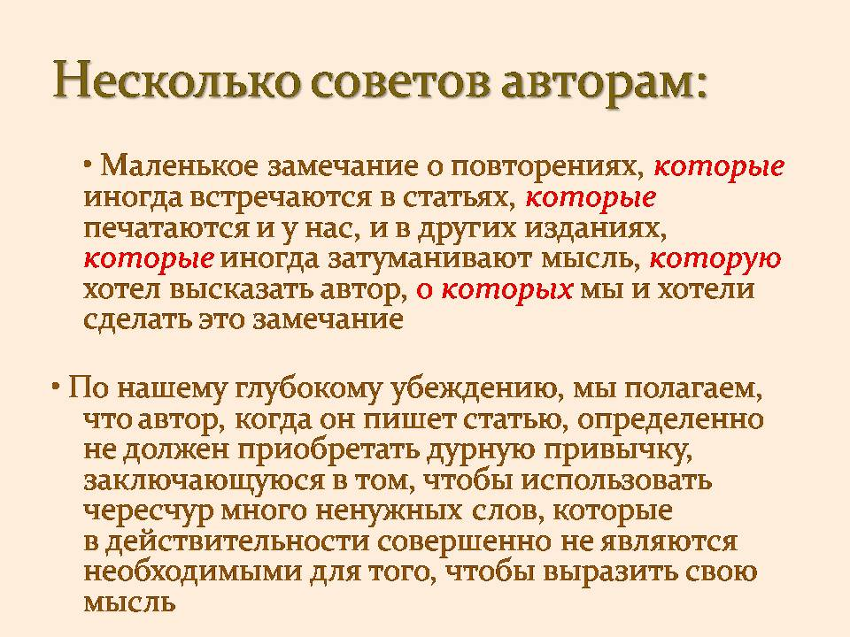

Слайд 14



*Приложение №2*

**Таблички «Источники информации»**

учитель

спортсмен школьной команды

по баскетболу

директор

одноклассник

уборщица

школьный врач

библиотекарь

школьный организатор

завуч по воспитательной работе

председатель совета школы

*Приложение №3*

**Раздаточный материал**

**«Структурно-содержательные элементы заметки»**

1. Ваня Сидоров, ученик 7 класса

2. Вывихнул ногу

3. В школьной библиотеке

4. На перемене, после 4-го урока

5. Поскользнулся на банановой кожуре

6. Ее на пол бросила его одноклассница Маша Сиропчикова Ваня пришел в библиотеку, чтобы взять басни Крылова к уроку литературы. А Маша , пока библиотекарь искала ей книгу, решила съесть банан, который купила в киоске по дороге в школу

7. Ваня, падая, зацепил рукой стеллаж, книги упали, на некоторых порвались переплеты. После падения Ваню отвели в медпункт, а потом отвезли в городской травмпункт, где наложили гипсовую повязку. И теперь он две недели будет ходить на костылях. Машу вызвали к директору, где она извинялась и обещала больше так не делать

8. В наказание за свой проступок Маша будет мыть пол в библиотеке и клеить порванные книги

*Приложение №4*

**Схема структуры заметки**

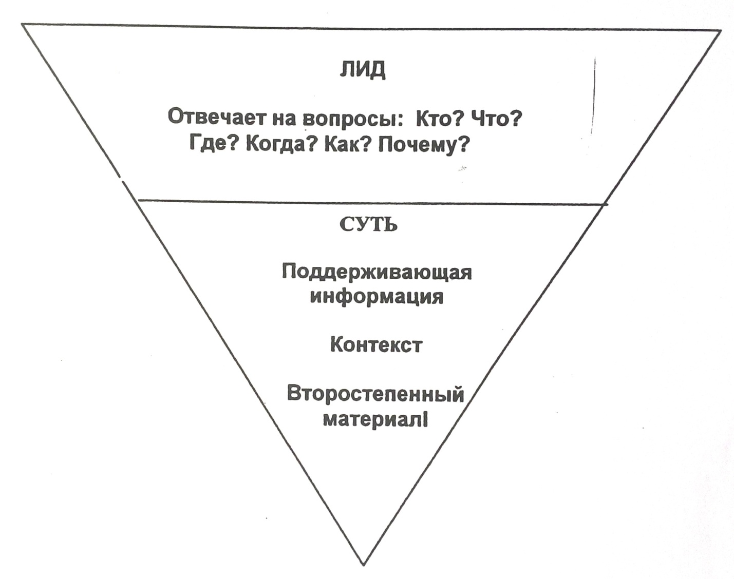

*Приложение №5*

**Памятка «Как написать заметку»**

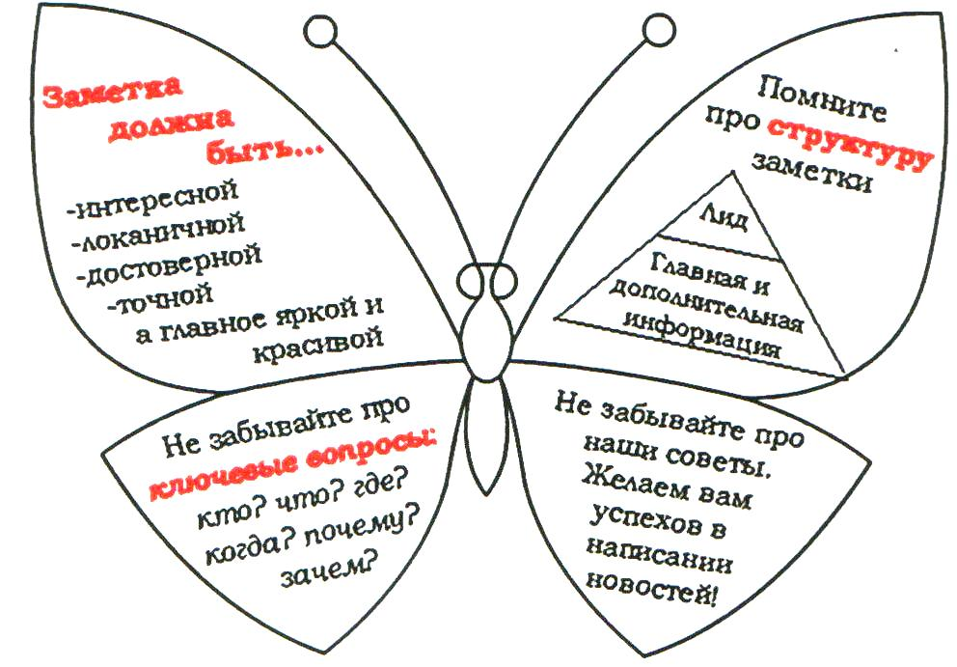

*Приложение №6*

**Учебно-тематический план**

**I год обучения**

|  |  |  |  |  |
| --- | --- | --- | --- | --- |
| **№**  **п/п** | **Образовательный модуль и**  **его темы** | **количество часов** | | |
| **всего** | **теория** | **практика** |
| 1.1.  1.2.  1.3.  1.4. | **Блок I. Профессия – журналист**  Основы информационной культуры  Журналистика – область общественной практики  Роль журналиста в создании газеты  Правовые основы журналистики | **14** | **5** | **9** |
| 2.1.  2.2.  2.3.  2.4. | **Блок II. Основы творческой деятельности**  Особенности и виды восприятия  Использование мыслительных процессов в журналистике  Внимание в профессиональной деятельности журналиста  Особенности и виды памяти | **13** | **4** | **9** |
| 3.1.  3.2.  3.3.  3.4.  3.5.  3.6.  3.7. | **Блок III. Язык массовой коммуникации**  Основные средства русского языка  Коммуникативный, познавательный и эстетический потенциал русского языка  Нормы литературного языка  Функции слова  Синтаксис  Основы практической стилистики  Словари современного русского языка | **50** | **14** | **36** |
| 4.1.  4.2.  4.3.  4.4.  4.5. | **Блок IV. Особенности современной жанровой системы печати**  Жанр как литературная форма.  Жанрообразование  Преобразование информации  Информационные жанры  Служба новостей в газете | **66** | **20** | **46** |
| 5.1  5.2.  5.3.  5.4.  5.5. | **Блок V. Журналистское мастерство**  Современные технические средства  Выпуск газеты «Планета взросления».  Информация для сайта ЦВР  Выпуск тематических стенгазет  Участие в конкурсах, фестивалях, проектах | **25** | **1** | **24** |
| 6.1  6.2  6.3  6.4 | **Блок VI. Профориентационная деятельность**  Выбор темы и источников информации  Анализ и редактура текста  Информационные жанры  Участие в конкурсах | **90** |  | **90** |
|  | **Итого:** | **258** | **44** | **214** |